（概要版）

***長浜市スポーツ推進計画（中間見直し）***

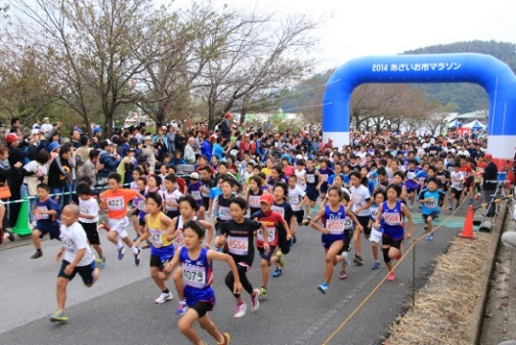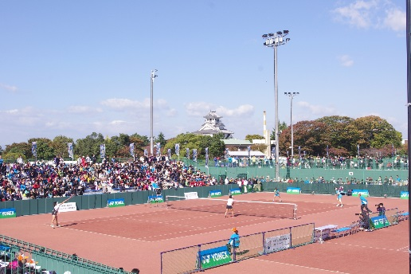

見直しの趣旨

長浜市では、平成26(2014)年６月に「長浜市スポーツ推進計画」（以下「本計画」という。）を策定し、スポーツを通じて、すべての人が幸福で活力ある生活を営むことができる社会を目指し、様々な施策を展開しているところです。

本計画策定から４年が経過し、また、国・県においては、第２期計画が策定されました。

２０２４年に滋賀県で開催される「第79回国民スポーツ大会・第24回全国障害者スポーツ大会」を５年後に控え、スポーツ振興の絶好の機会と捉え、これまでの取組の成果や進捗状況、社会情勢等の変化等を踏まえて必要な見直しを行うこととし、今後６年間で取り組む施策と数値指標を改めて示すものです。

計画の位置づけ

本計画は、スポーツ基本法第１０条の「地方スポーツ推進計画」に位置づけられるもので、国の「スポーツ基本計画」および県の「滋賀県スポーツ推進計画」を参酌するとともに、「長浜市総合計画」を踏まえて作成し、本市におけるスポーツ振興の指針となるものです。

計画の期間

本計画の計画期間は、平成26(2014)年から概ね10年間を計画期間としています。ただし、

ここで掲げる各施策や数値指標は、平成31(2019)年から6年間の内容です。

長　浜　市

**『スポーツの力で　すべてのひとを笑顔に』**

**～　する・みる・ささえる・つなげる　～**

**今後６年間に取り組む施策**

　めざす姿である「スポーツの力で すべてのひとを笑顔に」の実現に向け、年齢や性別、しょうがいのあるなしに関わらず、すべての市民が「する」、「みる」、「ささえる」の３つの視点からスポーツに親しみ、笑顔で明るく健康な生活を送ることができるよう、計画的に施策を展開していきます。

また、スポーツがもつ多様な力によりつながった「人と人」、「人と地域」、「スポーツと地域資源」などの絆を、まちの活性化につなげるため、新たに「つなげる」を４つ目の視点として加え、すべての人の笑顔を長浜の未来へとつなげていきます。

***す る ス ポ ー ツ***

**◆ Ⅰ 生涯スポーツの推進**

１．乳幼児期からの楽しい運動あそびの充実

２．学校でのスポーツ活動とスポーツ少年団等活動の充実

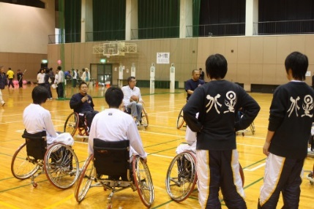３．中高年のスポーツ活動の推進

４．女性のスポーツ活動の推進

５．しょうがいのある人のスポーツ活動の推進

６．大学との連携による活動の推進

**◆ Ⅱ 競技スポーツの推進**

１．競技スポーツ選手の育成支援

　２．スポーツ団体への支援

* **Ⅲ スポーツ環境の整備**

１．「国民スポーツ大会・全国障害者スポーツ大会」に向けた施設整備

２．身近なスポーツ活動の場の提供

３．効率的・効果的なスポーツ施設の整備・検討

***み る ス ポ ー ツ***

**◆ Ⅰ 大規模スポーツイベントの開催・誘致**

１．「国民スポーツ大会・全国障害者スポーツ大会」の開催

２．全国規模の大会誘致の促進

**◆ Ⅱ トップアスリートとの交流**

１．ながはまスポーツ夢プロジェクトの推進

**◆ Ⅲ スポーツに関する情報の発信**

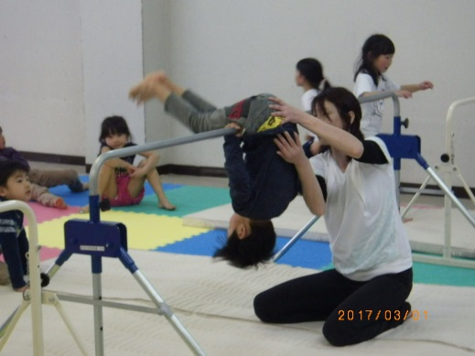　１．スポーツイベントに関する情報の発信

　２．地元選手に関する情報の発信

***ささえるスポーツ***

**◆ Ⅰ スポーツ関係団体の育成・支援**

　１．「国民スポーツ大会・全国障害者スポーツ大会」に向けた組織体制の強化

　２．スポーツ関係団体の連携・協働

　３．総合型地域スポーツクラブの充実

**◆ Ⅱ 指導者・ボランティアの育成・支援**

　１．スポーツ指導者の育成・支援

　２．スポーツボランティアの育成

**◆ Ⅲ スポーツ活動の顕彰**

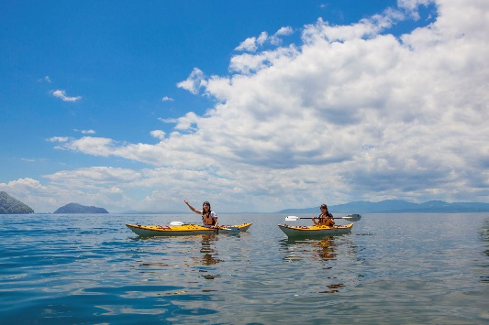　１．スポーツ表彰の実施

　２．「国際大会等出場激励金」の交付

***つなげるスポーツ***

**◆ Ⅰ スポーツの力で未来への絆づくり**

　１．人と人、人と地域をつなげる「スポーツの力」

　２．地域を活性化させる「スポーツの力」

　３．長浜の未来へつなげる「スポーツの力」

**【 数 値 指 標 】**

　　今後６年間において計画を着実に推進し、その進捗状況や施策の成果を把握するために、引き続き数値指標

を定めます。数値指標は、全国体力・運動能力、運動習慣等調査、市民満足度調査等の結果及び指標達成状況

をもとに、第2期滋賀県スポーツ推進計画を踏まえ、数値指標の一部見直しを行ったうえで設定しています。

|  |  |  |  |  |
| --- | --- | --- | --- | --- |
| 指　　　　　標 | | H25(2013)年  （当初策定時） | 現　　状 | 2024年  （目標年） |
| す  る | 幼少年期スポーツ教室等参加者数　　　　 　【新規】 | ― | 2,041人  (H29) | 2,300人 |
| 子どもの1週間の運動・スポーツ実施時間（授業以外）  【小学校5年生】　（１日５分増を目指す。） | 指標の見直しのため数値なし | 男子 594.4分  女子 354.4分  （H29） | 男子 630.分  女子 390.分　以上 |
| スポーツ少年団加入率　　　　　　　　　　　【新規】  （小学4年から6年生） | ― | 40.0％  （H29） | 50.0％ 以上 |
| 成人の週1回以上のスポーツ実施率  （国・県の目標 ６５％以上） | 42.0％ | 40.1％  （H30） | 65.0％ 以上 |
| スポーツ施設利用者数（学校開放事業除く。）  （現状及び2024年の指標は、県施設利用者を含む。） | 587,656人 | 857,828人  （H29） | 900,000人 以上 |
| 県障害者スポーツ大会の参加者数　　　　　　【新規】 | ― | ８３人  （H29） | １００人 |
| 県民体育大会における総合順位 | 7位 | 9位 （H29） | 5位 以上 |
| み  る | 全国規模大会開催数　　　　　　　　　　　　【新規】 | ― | 5件 （H29） | 10件 |
| トップアスリートとの交流参加人数　　　　　【新規】 | ― | 744人  （H29） | 800人 |
| さ  さ  え  る | 団体等が開催するスポーツイベントの後援件数【新規】 | ― | 58件  （H29） | 80件 以上 |
| 総合型地域スポーツクラブ設置数 | ４団体 | 8団体 （H30） | 9団体 |
| 総合型地域スポーツクラブ有資格者登録数　　【新規】 | ― | 14名  （H30） | 20名 以上 |
| スポーツボランティアの登録者数　　　　　　【新規】 （県ボランティア登録システム利用） | ― | ５名  （H29） | 150名 以上 |
| つ  な  げ  る | 「国民スポーツ大会・全国障害者スポーツ大会」の参画者数  ＜「する」(選手)、「みる」（観客）、「ささえる」（ボランティア）＞  　　　　　　　　　　　　　　　　　　　　　【新規】 | ― | ― | 50,000人 |

平成３１(2019)年3月

長浜市市民協働部スポーツ振興課

〒526-8501　滋賀県長浜市八幡東町632番地

<TEL:0749-65-8787>　FAX:0749-65-6571

E-mail:sposhin@city.nagahama.lg.jp